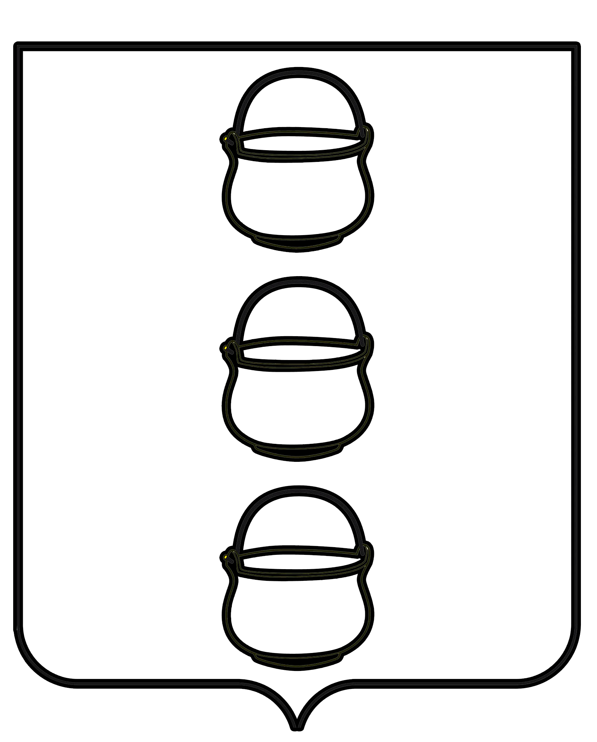

СОВЕТ ДЕПУТАТОВ
ГОРОДСКОГО ОКРУГА КОТЕЛЬНИКИ
МОСКОВСКОЙ ОБЛАСТИ
РЕШЕНИЕ
22.08.2023 № 8/66
г. Котельники

О внесении изменений в решение Совета депутатов от 27.12.2011 № 255/34 «Об утверждении положений о денежном содержании лиц, замещающих муниципальные должности, должности муниципальной службы и должности, не относящиеся к должностям муниципальной службы, в городском округе Котельники Московской области»

В соответствии с Федеральным законом от 02.03.2007 № 25-ФЗ
«О муниципальной службе в Российской Федерации», Законами Московской области от 24.07.2007 № 137/2007-ОЗ «О муниципальной службе в Московской области», Законом Московской области от 29.12.2022 № 262/2022-ОЗ «О внесении изменений
в Закон Московской области «О денежном содержании лиц, замещающих муниципальные должности и должности муниципальной службы в Московской области», Совет депутатов городского округа Котельники

РЕШИЛ:
1. Внести в решение Совета депутатов городского круга Котельники Московской области от 27.12.2011 № 255/34 «Об утверждении положений
о денежном содержании лиц, замещающих муниципальные должности, должности муниципальной службы и должности, не относящиеся к должностям муниципальной службы, в городском округе Котельники Московской области»
(в редакции решения Совета депутатов от 25.01.2012 № 268/35, от 22.10.2012
№ 388/50, от 28.12.2012 № 429/54, от 27.03.2013 № 455/60, от 29.04.2014
№ 630/87, от 22.10.2014 № 12/3, от 16.09.2015 № 8/19, от 28.10.2015 № 7/20,
от 19.04.2017 № 5/43, от 21.06.2017 № 6/45, от 19.12.2018 № 6/74, от 26.12.2018
№ 6/75, от 25.12.2019 № 3/5, от 28.12.2021 № 3/38, от 21.06.2022 № 5/47,
от 27.12.2022 № 2/59, от 21.02.2023 № 5/61) (далее - решение) с 01.09.2023 следующие изменения:
1.1. В Положении о денежном содержании лиц, замещающих муниципальные должности и должности муниципальной службы в органах местного самоуправления городского округа Котельники Московской области приложения № 1 к решению внести следующие изменения:
1.1.1. Таблицу пункта 1 статьи 6 изложить в следующей редакции:
N п/п | Наименование муниципальной должности | Надбавка к должностному окладу за особые условия работы  (в процентах от должностного оклада)
1. | Глава городского округа | 220
2. | Председатель Совета депутатов | 220
3. | Председатель Контрольно-счетной палаты | 220
4. | Аудитор Контрольно-счетной палаты | 200
1.1.2. Пункт 1 статьи 7 изложить в следующей редакции:
«1. Надбавка к должностному окладу за особые условия муниципальной службы муниципального служащего устанавливается в размере 100 процентов
от должностного оклада»;
1.1.3. Таблицу пункта 2 статьи 10 изложить в следующей редакции:
N п/п | Наименование должности муниципальной службы | Ежемесячное денежное поощрение (в процентах от должностного оклада)
1. | Первый заместитель главы администрации  Управляющий делами администрации | 120
2. | Заместитель главы администрации | 110
3. | Начальник управления и его заместители  Начальник отдела и его заместители | 100
4. | Начальник сектора | 80
5. | Советник главы городского округа  Помощник главы городского округа  Пресс-секретарь главы городского округа  Помощник председателя Совета депутатов  Консультант  Консультант - главный бухгалтер  Инспектор Контрольно-счетной палаты | 70
6. | Главный специалист | 70
7. | Ведущий специалист | 70
8. | Специалист 1-й категории | 70

1.2. В Положение об условиях оплаты труда работников, замещающих должности, не относящиеся к должностям муниципальной службы,
и осуществляющих техническое обеспечение деятельности органов местного самоуправления городского округа Котельники Московской области приложения 2 к решению внести следующие изменения:
1.2.1. Первый абзац подпункта «а» пункта 7.5 статьи 7 изложить
в следующей редакции:
«- ежемесячная надбавка за сложность, напряженность и высокие достижения в труде в размере 80 процентов от должностного оклада, надбавка устанавливается со дня назначения на должность»;
1.2.2. Первый абзац подпункта «б» пункта 7.5 статьи 7 изложить
в следующей редакции:
«- ежемесячная премия по результатам труда до 90 процентов
от должностного оклада».
2. Настоящее решение вступает в силу с 1 сентября 2023 года.
3. Настоящее решение разместить на официальном сайте городского округа Котельники Московской области.

Председатель Совета депутатов

городского округа Котельники А.И. Бондаренко

Глава городского округа Котельники С.А. Жигалкин

